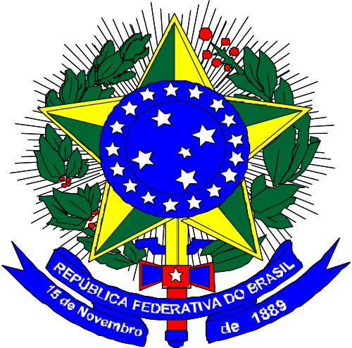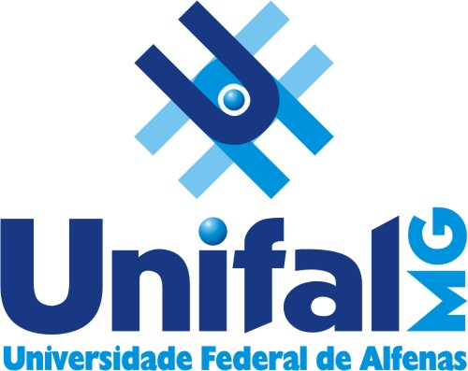
MINISTÉRIO DA EDUCAÇÃO
Universidade Federal de Alfenas . UNIFAL-MG
Comissão Permanente de Vestibular
Rua Gabriel Monteiro da Silva, 700 . Alfenas/MG . CEP 37130-000
Fone: (35) 3299-1090/1272 . Fax: (35) 3291-6020

EDITAL DE HOMOLOGAÇÃO nº 142/2016

DE 23 DE DEZEMBRO DE 2016
O Reitor e Presidente do Conselho Universitário, da Universidade Federal de Alfenas, no uso de suas atribuições legais homologa o Resultado Final do Concurso Público de Provas e Títulos, conforme discriminado a seguir :

Edital de Inscrição | Classificados | Disciplinas | Regime /Classe | Depto/Unidade -  Campus
123/2016 | 1° Giselle de Melo Braga | PEDIATRIA, ATENÇÃO À SAÚDE DA CRIANÇA E DO ADOLESCENTE, SEMIOLOGIA PEDIÁTRICA, URGÊNCIA E EMERGÊNCIA. BASES INTEGRADAS DA MEDICINA | 40H/ Classe A, Auxiliar, Nível 1 | Escola de Enfermagem - Alfenas

Prof. Paulo Márcio de Faria e Silva
Reitor e Presidente do Conselho Universitário

